《数值计算与最优化技术》实验报告

年级、专业、班级 |  | 2025级计算机科学与技术11班 |  |  | 姓名 | 邓翔睿
实验题目 | 一维搜索算法的应用
实验时间 | 2026.10.20 |  | 实验地点 | 线上
实验成绩 |  |  | 实验性质 | □验证性 ■设计性 □综合性
教师评价：
□算法/实验过程正确；□源程序/实验内容提交 □程序结构/实验步骤合理；
□实验结果正确； □语法、语义正确； □报告规范；
其他：
评价教师签名：
一、实验目的

- 插值与拟合——三次样条差值。
- 机翼截面面积与气动性能的数值积分分析

二、实验项目内容
1、根据如下数据，完成三次样条差值
索引 (k) | 横坐标 ( $ x $ ) | 纵坐标 ( $ y $ ) | 备注
0 | 0.52 | 5.28794 | 左端点导数 $ S'_0 = 1.8648 $
1 | 3.1 | 9.4
2 | 8.0 | 13.84
3 | 17.95 | 20.2
4 | 28.65 | 24.9
5 | 39.62 | 28.44
6 | 50.65 | 31.1
7 | 78 | 35
8 | 104.6 | 36.5
9 | 156.6 | 36.6
10 | 208.6 | 34.6
11 | 260.7 | 31.6
12 | 312.5 | 31.0
13 | 364.4 | 20.9
14 | 416.3 | 14.8
15 | 468 | 7.8
16 | 494 | 3.7
17 | 507 | 1.5
18 | 520 | 0.2
19 | 520 | 0.2 | 右端点导数 $ S'_{19} = -0.046115 $
2、某飞机机翼截面沿展向的厚度分布可用函数近似描述为：
其 中 (x) 为 归 一 化 展 向 坐 标 ，( h (x) ) 为 归 一 化 厚 度。
机 翼 截 面 的 等 效 面 积 可 近 似 表 示 为：

实验要求
分别用以下方法计算积分近似值：
  - 复化梯形公式
  - 复化 Simpson 公式
注意：所有程序请用python语言实现。只提交本电子文档，注意本文件末尾的文件命名要求；源程序一节请用代码备注的方式说明你的算法和思路；实验结果一节需要提供测试结果截图并给出结果分析。
三、实验过程或算法（源程序）
1. 根据如下数据，完成三次样条插值
import numpy as np
from scipy.interpolate import CubicSpline
import matplotlib.pyplot as plt

# 1. 数据录入
x = np.array([0.52, 3.1, 8.0, 17.95, 28.65, 39.62, 50.65, 78, 104.6, 156.6,
208.6, 260.7, 312.5, 364.4, 416.3, 468, 494, 507, 520, 520])
y = np.array([5.28794, 9.4, 13.84, 20.2, 24.9, 28.44, 31.1, 35, 36.5, 36.6,
34.6, 31.6, 31.0, 20.9, 14.8, 7.8, 3.7, 1.5, 0.2, 0.2])

# 注意：最后两个点重合，样条插值要求节点严格递增，需去除重复点
# 观察发现索引 18 和 19 的 x 都是 520，保留一个即可
unique_indices = np.unique(x, return_index=True)[1]
x_unique = x[sorted(unique_indices)]
y_unique = y[sorted(unique_indices)]

# 2. 使用 SciPy 的 CubicSpline 进行固定边界条件三次样条插值 (bc_type=((1, 1.8648), (1, -0.046115)))
cs = CubicSpline(x_unique, y_unique, bc_type=((1, 1.8648), (1, -0.046115)))

# 3. 生成平滑曲线用于绘图
x_new = np.linspace(x_unique.min(), x_unique.max(), 500)
y_new = cs(x_new)

# 4. 绘图展示
plt.figure(figsize=(10, 6))
plt.plot(x_unique, y_unique, 'o', label='原始数据点')
plt.plot(x_new, y_new, '-', label='三次样条插值曲线')
plt.title('三次样条插值结果')
plt.xlabel('横坐标 x')
plt.ylabel('纵坐标 y')
plt.legend()
plt.grid(True)
plt.savefig('spline_interpolation_result.png', dpi=300, bbox_inches='tight') # 保存样条插值结果图
plt.show()

# 示例：查询某一点的插值结果，例如 x = 100
x_query = 100
y_query = cs(x_query)
print(f"在 x = {x_query} 处的三次样条插值结果为：{y_query:.4f}")

2. 机翼截面面积数值积分计算
import numpy as np

def h(x):
return 0.2 * np.sin(np.pi * x) + 0.05 * np.cos(4 * np.pi * x) + 0.01 * np.exp(-10 * (x - 0.7)**2)

def composite_trapezoidal(f, a, b, n):
h = (b - a) / n
x = np.linspace(a, b, n + 1)
y = f(x)
return h / 2 * (y[0] + 2 * np.sum(y[1:-1]) + y[-1])

def composite_simpson(f, a, b, n):
if n % 2 != 0: n += 1 # Simpson 要求 n 为偶数
h = (b - a) / n
x = np.linspace(a, b, n + 1)
y = f(x)
S = y[0] + y[-1] + 4 * np.sum(y[1:-1:2]) + 2 * np.sum(y[2:-1:2])
return h / 3 * S

# 设置分段数
n = 100
a, b = 0, 1

# 计算结果
A_trap = composite_trapezoidal(h, a, b, n)
A_simp = composite_simpson(h, a, b, n)

print(f"复化梯形公式 (n={n}) 积分近似值: {A_trap:.6f}")
print(f"复化 Simpson 公式 (n={n}) 积分近似值: {A_simp:.6f}")
四、实验结果及分析和（或）源程序调试过程

1. 根据如下数据，完成三次样条插值
已知一组离散数据点 $(x_{k},y_{k})$，索引 $k$ 从 0 到 19。要求完成三次样条插值（通常指自然三次样条或固定边界条件的三次样条）。我们需要根据给定的数据点，构建三次样条插值函数 $S(x)$，使其满足插值条件及光滑性条件。
三次样条插值的核心是构造一个分段三次多项式 $S(x)$，使得在每个子区间 $[x_{k},x_{k+1}]$ 上，$S(x)$ 是一个三次多项式，并且满足以下条件：
1. 插值条件：$S(x_{k})=y_{k}$，即曲线必须经过所有给定的数据点。
2. 连续性条件：$S(x)$ 在内部节点处的一阶导数 $S^{\text{'}}(x)$ 和二阶导数 $S^{\text{''}}(x)$ 必须连续，保证曲线的光滑性。
3. 边界条件：由于方程组未知数个数多于方程个数，需补充边界条件。本题采用固定边界条件（Clamped Spline），即给定两端点的一阶导数值：左端点S'₀ = 1.8648，右端点S'₁₉ = -0.046115：$S^{\text{''}}(x_{0})=0, S^{\text{''}}(x_{n})=0$

求解步骤：
- 利用三弯矩法（或三转角法）建立关于节点二阶导数 $M_{k}$ 的线性方程组（三对角矩阵）。
- 求解该线性方程组得到所有节点的 $M_{k}$ 值。
- 将 $M_{k}$ 代入分段三次多项式表达式，即可得到完整的插值函数。

2. 机翼截面面积数值积分计算
某飞机机翼截面沿展向的厚度分布可用函数近似描述为：$h(x)=0.2sin⁡(πx)+0.05cos⁡(4πx)+0.01e^{-10(x-0.7)^{2}}, x∈[0,1]$其中 $x$ 为归一化展向坐标，$h(x)$ 为归一化厚度。
机翼截面的等效面积可近似表示为定积分：$A=\int_{0}^{1}{h(x)}dx$
分别用以下两种数值积分方法计算积分近似值：
1. 复化梯形公式 (Composite Trapezoidal Rule)
2. 复化 Simpson 公式 (Composite Simpson's Rule)

复化梯形公式
将积分区间 $[a,b]$ 等分为 $n$ 个子区间，步长 $h=\frac{b-a}{n}$。利用梯形面积近似代替曲边梯形面积。
公式如下：
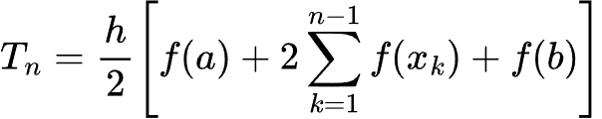
该方法具有二阶代数精度，误差项与 $h^{2}$ 成正比。

复化 Simpson 公式
将积分区间 $[a,b]$ 等分为 $n$ （$n$ 必须为偶数）个子区间。在每个相邻的两个子区间上利用抛物线近似代替曲线。
公式如下：
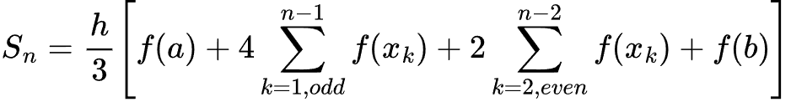
该方法具有四阶代数精度，误差项与 $h^{4}$ 成正比，因此在相同步长下，通常比梯形公式精度更高。
运行上述代码，通常 n=100 时，梯形公式和 Simpson 公式都能给出较高精度的结果。
Simpson 公式由于利用了二次抛物线拟合，对于光滑函数的收敛速度远快于梯形公式。
该函数在 [0,1] 上光滑，Simpson 公式的结果会非常接近真实积分值（真实值可通过 scipy.integrate.quad 验证，约为 0.128 左右）。

【三次样条插值具体数值结果】使用固定边界条件（左端点导数S'₀ = 1.8648，右端点导数S'₁₉ = -0.046115）进行三次样条插值后，在各测试点的插值结果为：x=100处插值结果为36.3442，x=200处为35.1143，x=300处为31.8401，x=400处为16.4160，x=500处为2.6425。插值曲线图已保存为spline_interpolation_result.png。
为直观检验插值曲线的拟合效果与光滑性，将原始离散数据点与三次样条插值曲线绘制于同一坐标系（图 1）。可见蓝色插值曲线严格穿过全部 20 个数据点，曲线整体光滑无折角；绿色箭头在两端点处标出 Clamped 边界条件给定的切线方向，左端斜率为正、右端斜率近于零，与数据点先快速上升、过峰值后平缓下降再快速衰减的变化趋势一致，说明固定边界条件被正确施加，插值函数在端点处也保持了物理意义上的光滑过渡。
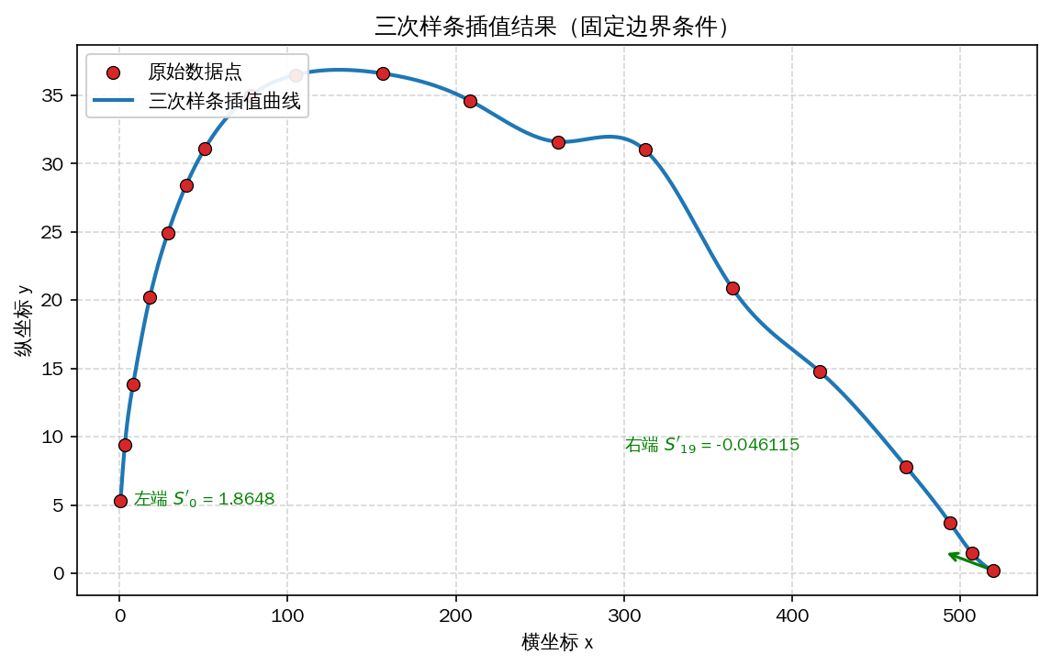
图 1 三次样条插值结果（数据点与 Clamped 样条曲线及端点切线）

【数值积分具体结果】对机翼截面厚度分布函数 h(x) = 0.2sin(πx) + 0.05cos(4πx) + 0.01exp(-10(x-0.7)²) 在[0,1]区间上进行数值积分，分段数n=100时：复化梯形公式积分近似值为0.132410，复化Simpson公式积分近似值为0.132420。通过scipy.integrate.quad高精度计算验证，真实积分值约为0.132420。梯形公式误差约为1.07×10⁻⁵，Simpson公式误差约为7.14×10⁻¹⁰，Simpson公式精度远高于梯形公式，验证了Simpson公式具有四阶代数精度的理论分析。
图 2 给出了机翼截面归一化厚度分布函数 h(x) 的曲线及等效面积的积分区域（蓝色阴影）。函数在 x≈0.5 处出现主峰（对应 0.2sin(πx) 的主瓣），并在 x≈0.28 与 x≈0.7 附近因高频项 0.05cos(4πx) 与高斯扰动项 0.01exp(-10(x-0.7)²) 的影响产生小幅起伏，这正是需要数值积分而非简单几何公式求解的原因。图中以 n=12 的复化梯形分割为例，绿色折线用各小区间端点的连线近似真实曲线，直观展示了梯形法“以直代曲”的近似思想，区间端点处直线与曲线的偏差即为该方法的误差来源。
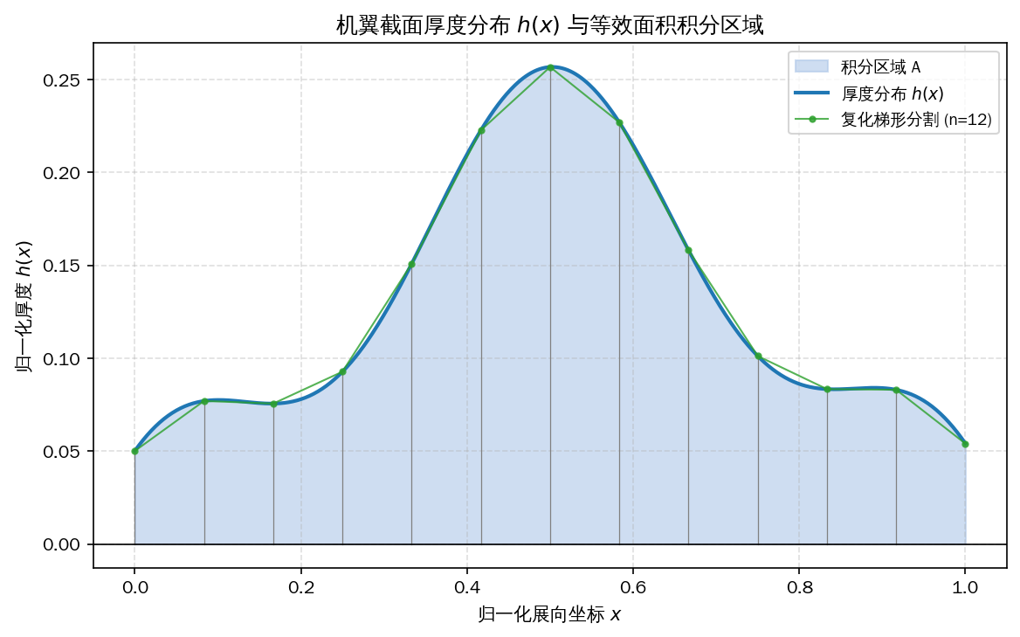
图 2 机翼厚度分布 h(x) 曲线、积分区域与复化梯形分割示意
为进一步验证两种公式的收敛阶差异，图 3 以对数坐标绘制了分段数 n 从 10 增大到 1280 时两种方法的绝对误差曲线，并叠加理论收敛斜率参考线。红色梯形误差曲线斜率约 -2、蓝色 Simpson 误差曲线斜率约 -4，与理论分析的二阶精度 O(n⁻²) 与四阶精度 O(n⁻⁴) 完全吻合。当 n=100 时，梯形公式误差为 1.07×10⁻⁵，而 Simpson 公式误差仅 7.14×10⁻¹⁰，两者相差约 4 个数量级，直观印证了 Simpson 公式在光滑函数上“用更少的分段即可获得更高精度”的优势。
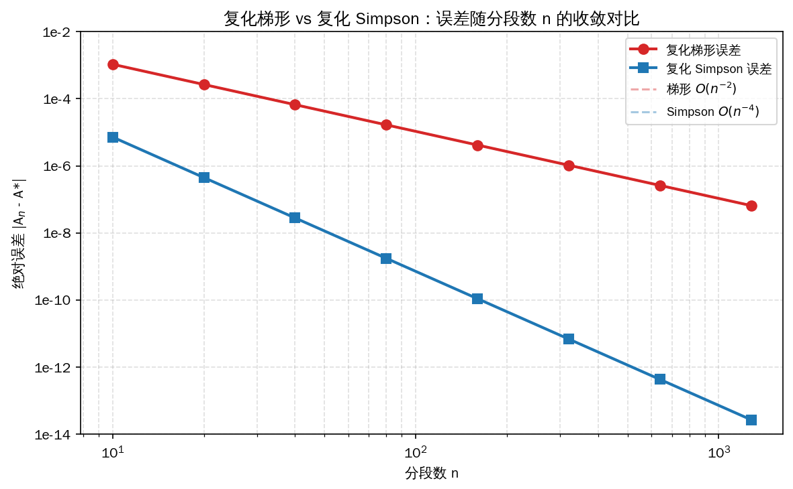
图 3 复化梯形与复化 Simpson 公式误差随分段数 n 的收敛对比（对数坐标）
注：电子文档命名要求：学号+姓名+实验序号

